
TẬP ĐOÀN VIỄN THÔNG QUÂN ĐỘI

Xây dựng, triển khai hệ thống thông tin phục vụ triển khai cơ chế hải quan một cửa quốc gia
TÀI LIỆU HƯỚNG DẪN SỬ DỤNG

Mã hiệu dự án: QT01_13001_HQMC
Mã hiệu tài liệu: HDSD_ QT01_13001_HQMC_CTN_V1.1

Hà Nội, 11/2015
BẢNG GHI NHẬN THAY ĐỔI

*A – Tạo mới, M – Sửa đổi, D – Xóa bỏ
Ngày  thay đổi | Vị trí  thay đổi | A*  M, D | Nguồn gốc | Phiên  bản cũ | Mô tả thay đổi | Phiên  bản mới
21/11/2015 | Tạo mới | A | Hệ thống và tài liệu Phân tích yêu cầu | N/A | Toàn bộ | V1.0

TRANG KÝ

Người lập: Hoàng Quỳnh Châu Ngày 06/11/2014
Nhân viên kiểm thử

Người xem xét: <Ngày>
Trưởng ban kiểm thử

Người phê duyệt: Đỗ Mạnh Tuấn <Ngày>
Trưởng phòng
MỤC LỤC
1 GIỚI THIỆU 5
1.1 Mục đích và ý nghĩa của tài liệu 5
1.2 Phạm vi tài liệu 5
1.3 Các thuật ngữ và từ viết tắt 5
1.4 Cấu trúc tài liệu 5
2 TỔNG QUAN 6
2.1 Giới thiệu tổng quan 6
2.2 Các nội dung khác 6
3 GIỚI THIỆU CÁC CHỨC NĂNG 7
3.1 Các chức năng khai báo hồ sơ 7
3.2 Các chức năng gửi hồ sơ sang hệ thống các Bộ và nhận kết quả trả về 7
4 HƯỚNG DẪN SỬ DỤNG CÁC CHỨC NĂNG HỆ THỐNG 8
4.1 Đăng nhập 8
4.2 Hồ sơ đề nghị cấp phép vận tải thủy qua biên giới Việt Nam - Campuchia 9
4.2.1 Quản lý thông tin chung hồ sơ 9
4.2.2 Thêm mới hồ sơ 9
4.2.3 Xem thông tin hồ sơ 13
4.2.4 Sửa hồ sơ 15
4.2.5 Xóa hồ sơ 16
4.2.6 Xem lịch sử tác động hồ sơ 17
4.2.7 Chức năng gửi hồ sơ sang bộ GTVT 17
4.2.8 Tìm kiếm hồ sơ 18
4.2.9 Xem thông tin kết quả xử lý hồ sơ 18
4.2.10 Chức năng Doanh nghiệp bổ sung chứng từ theo yêu cầu của Bộ 19
4.2.11 Xem thông tin nộp phí 21
4.2.1 Xem thông tin giấy phép nhập khẩu 22
4.2.2 Chức năng hủy giấy phép nhập khẩu 23

GIỚI THIỆU

Mục đích và ý nghĩa của tài liệu
Tài liệu này được xây dựng nhằm hướng dẫn doanh nghiệp hiểu và sử dụng được cách thức khai báo hồ sơ cấp phép vận tải thủy qua biên giới Việt Nam – Campuchia trên Hệ thống một cửa quốc gia.

Phạm vi tài liệu
Tài liệu áp dụng các chức năng khai báo hồ sơ trên Hệ thống một cửa quốc gia, bao gồm:
- Khai báo hồ sơ
- Trả kết quả xử lý hồ sơ cho doanh nghiệp

Các thuật ngữ và từ viết tắt
Thuật ngữ | Định nghĩa | Ghi chú
GTVT | Giao Thông Vận Tải
HDSD | Hướng dẫn sử dụng

Cấu trúc tài liệu
Phần 1: Giới thiệu:
Giới thiệu chương trình, nêu mục tiêu, phạm vi, các thuật ngữ và cấu trúc tài liệu , đối tượng sử dụng tài liệu.
Phần 2: Tổng quan:
Ghi nhận các thông tin tổng quát về chương trình hiện hành
Phần 3: Giới thiệu các chức năng:
Giới thiệu các chức năng của chương trình.ghi nhận trong tài liệu này
Phần 4: Hướng dẫn sử dụng các chức năng hệ thống
Hướng dẫn sử dụng các chức năng hệ thống đã nêu trong phần 3

TỔNG QUAN

Giới thiệu tổng quan
Hệ thống thông tin phục vụ triển khai cơ chế hải quan một cửa quốc gia được triển khai để đáp ứng yêu cầu kết nối với doanh nghiệp và các Bộ, Ngành có liên quan trong việc cấp phép và các chứng từ thuộc bộ hồ sơ hải quan để thông quan cho hàng hóa xuất khẩu/nhập khẩu/quá cảnh; phương tiện vận tải xuất cảnh/nhập cảnh/quá cảnh. Hệ thống sẽ đáp ứng các yêu cầu:
- Cung cấp giao diện cho Doanh nghiệp (Hãng vận tải, Chủ tàu) có thể khai báo và gửi hồ sơ trực tiếp trên hệ thống.
- Cung cấp chức năng phối hợp xử lý của hệ thống NSW với các hệ thống của các cơ quan quản lý nhà nước chuyên ngành tại cảng biển.

Các nội dung khác
- Hệ thống hỗ trợ tốt nhất trình duyệt FireFox từ phiên bản 4.0 trở lên.

GIỚI THIỆU CÁC CHỨC NĂNG

Các chức năng khai báo hồ sơ
STT | Chức năng | Mô tả | Đối tượng sử dụng
 | Khai báo hồ sơ trực tiếp | - Khai báo các hồ sơ trực tiếp bằng màn hình giao diện | Hãng tàu, chủ tàu được cấp phép khai báo hồ sơ trên hệ thống
 | Khai báo hồ sơ bằng file Excel | - Khai báo hồ sơ bằng cách tải file mẫu từ hệ thống về, và upload lên hệ thống | Hãng tàu, chủ tàu được cấp phép khai báo hồ sơ trên hệ thống
3 | Chức năng gửi hồ sơ xin cấp phép vận tải thủy đến bộ GTVT và nhận kết quả trả về | - Doanh nghiệp gửi hồ sơ sang hệ thống Bộ GTVT  - Nhận kết quả xử lý trả về từ Bộ GTVT  - Yêu cầu sửa đổi bổ sung  - Thông tin phí  - Giấy phép | Hãng tàu, chủ tàu được cấp phép khai báo hồ sơ trên hệ thống

HƯỚNG DẪN SỬ DỤNG CÁC CHỨC NĂNG HỆ THỐNG

Đăng nhập
Người sử dụng đăng nhập vào hệ thống tại địa chỉ: https://vnsw.gov.vn/ với tài khoản và mật khẩu đã được cấp.
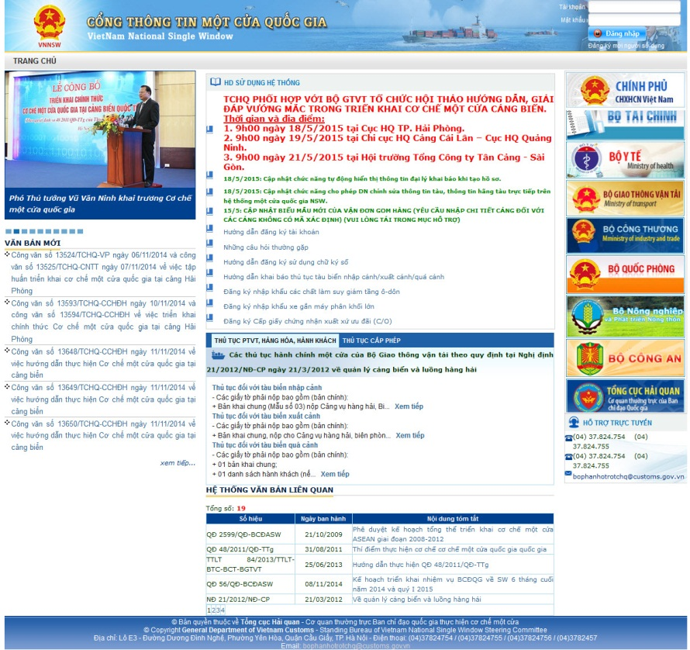
Doanh nghiệp thực hiện nhập thông tin tài khoản đã đăng ký để truy cập hệ thống:
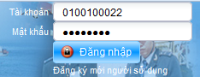
Lưu ý: Hệ thống hỗ trợ tốt nhất trên trình duyệt Firefox và Chrome

Hồ sơ đề nghị cấp phép vận tải thủy qua biên giới Việt Nam - Campuchia

Quản lý thông tin chung hồ sơ
Quản lý thông tin về những hồ sơ do hãng tàu, chủ tàu… thực hiện xin hồ sơ cấp phép vận tải thủy qua biên giới Việt Nam – Campuchia. Chức năng này cho phép thêm, sửa , xóa, tìm kiếm hồ sơ.
Bước 1: Doanh nghiệp đăng nhập bằng Mã số thuế và mật khẩu thành công. Từ màn hình giao diện. di chuyển chuột tới Menu THỦ TỤC BỘ GIAO THÔNG, Click Chọn VẬN TẢI THỦY QUA BIÊN GIỚI VIỆT NAM - CAMPUCHIA
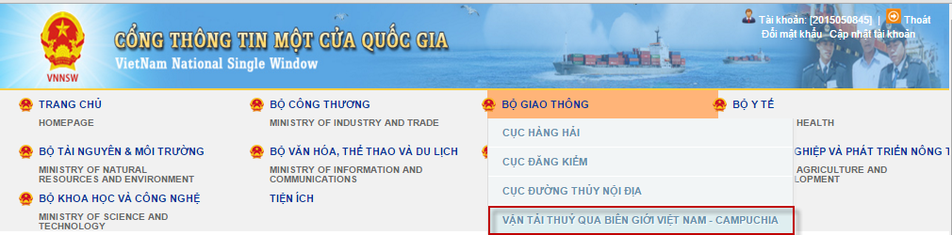
>> Hệ thống hiển thị ra màn hình dánh sách hồ sơ để người dùng thao tác
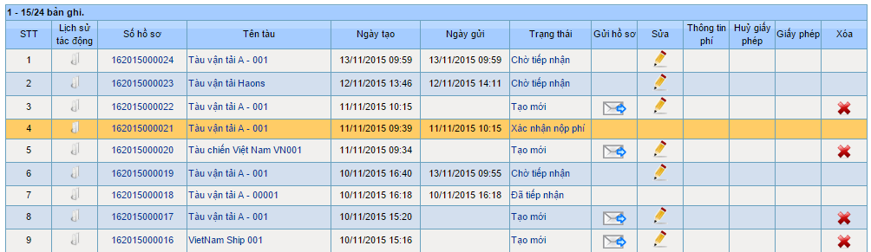

Thêm mới hồ sơ bằng giao diện hệ thống
Cho phép người hãng tàu, đại lý hãng tàu, tạo mới 1 bộ hồ sơ, để tiến hành thủ tục cấp phép vận tải thủy.
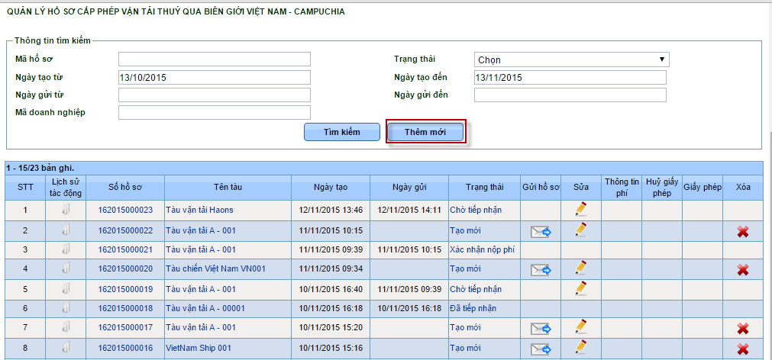

Bước 1: Từ màn hình quản lý hồ sơ, chọn vào nút để tạo mới 1 bộ hồ sơ, hệ thống hiển thị ra màn hình để người dùng nhập một bộ hồ sơ mới. Màn hình đơn đăng ký hiển thị như sau:
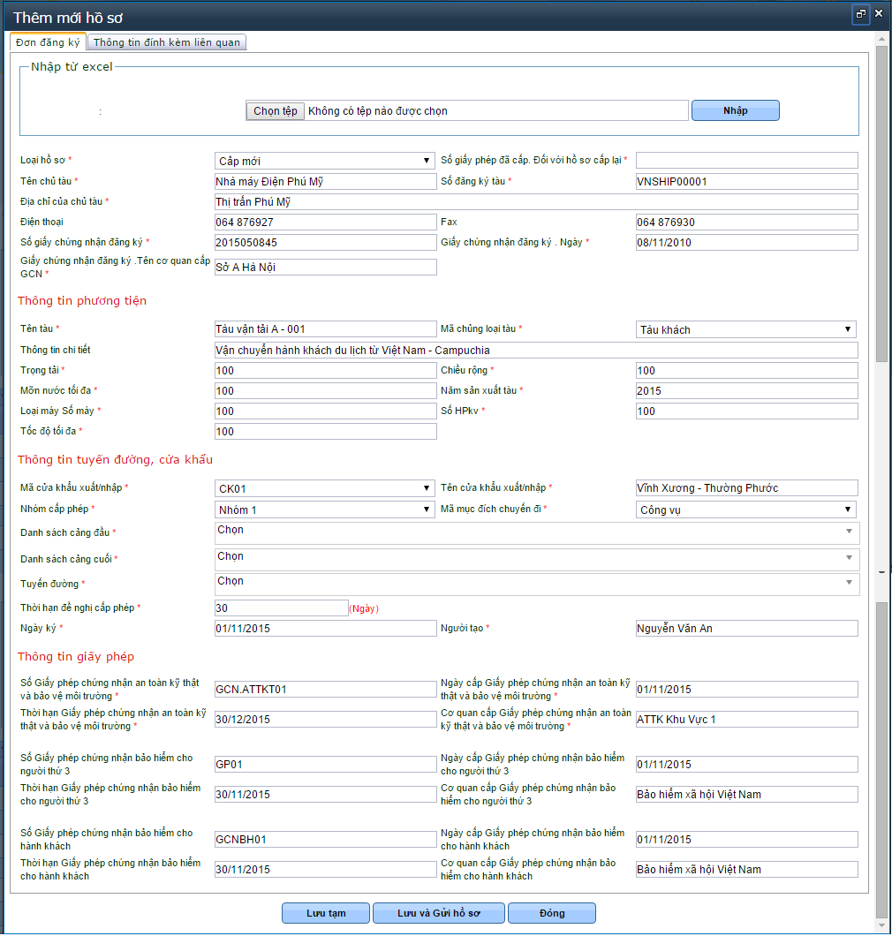

Bước 2: Nhập, chọn các thông tin cho hồ sơ
Chú ý: (*) là các thông tin bắt buộc nhập
- Phần đơn đăng ký
- Loại hồ sơ: Người dùng chọn các giá trị trong combobox phù hợp với nhu cầu: Cấp mới/ Gia hạn/ Hỏng/ mất
- Số giấy phép đã cấp. Đối với hồ sơ cấp lại : Đối với trường hợp xin cấp lại giấy phép đã có, mới phải nhập thông tin này
- Số đăng ký tàu: số đăng ký của tàu muốn xin cấp phép vận tải thủy
- Các thông tin về chủ tàu, đơn vị đăng ký: Mặc định hiển thị theo mã số thuế của đơn vị đang dùng để đăng nhập
- Thông tin phương tiện : Nhập các thông tin liên quan đến phương tiện làm hồ sơ cấp phép
- Thông tin tuyến đường, cửa khẩu: Nhập thông tin về tuyến đường, nơi cửa khẩu làm thủ tục nộp hồ sơ thông quan, thời hạn đề nghị cấp phép
- Thông tin giấy phép : Nhập tên các loại giấy phép, thời gian hiệu lực của giấy phép
- Phần Thông tin đính kèm liên quan
- Thực hiện chọn Loại tệp và tải tệp lên => Nhấn Lưu tệp sau mỗi lần chọn 1 loại chứng từ. Các loại tệp bao gồm:
  - Giấy chứng nhận đăng ký phương tiện
  - Giấy chứng nhận ATKT&BVMT
  - Giấy chứng nhận bảo hiểm TNDS
Bước 3:
- Nhấn nút để thực hiện lưu lại hồ sơ, nhưng chưa thực hiện gửi hồ sơ sang Bộ GTVT → Hồ sơ sau khi lưu lại sẽ có trạng thái là “Tạo mới”.
- Nhấn nút để lưu lại hồ sơ, đồng thời thực hiện gửi hồ sơ sang Bộ GTVT → Hồ sơ sau khi lưu và gửi sẽ có trạng thái “Chờ tiếp nhận”.
- Nhấn nút để thực hiện đóng lại màn hình Thêm mới hồ sơ, hệ thống sẽ không lưu lại thông tin bộ hồ sơ này.

Thêm mới hồ sơ bằng cách upload file excel
Bước 1: Từ màn hình quản lý tìm kiếm hồ sơ chọn Thêm mới:
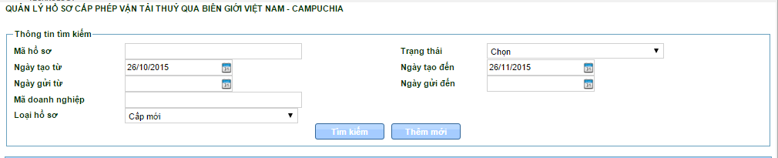
Bước 2: Hệ thống hiển thị màn hình thêm mới, chọn tải Bản hồ sơ mẫu:
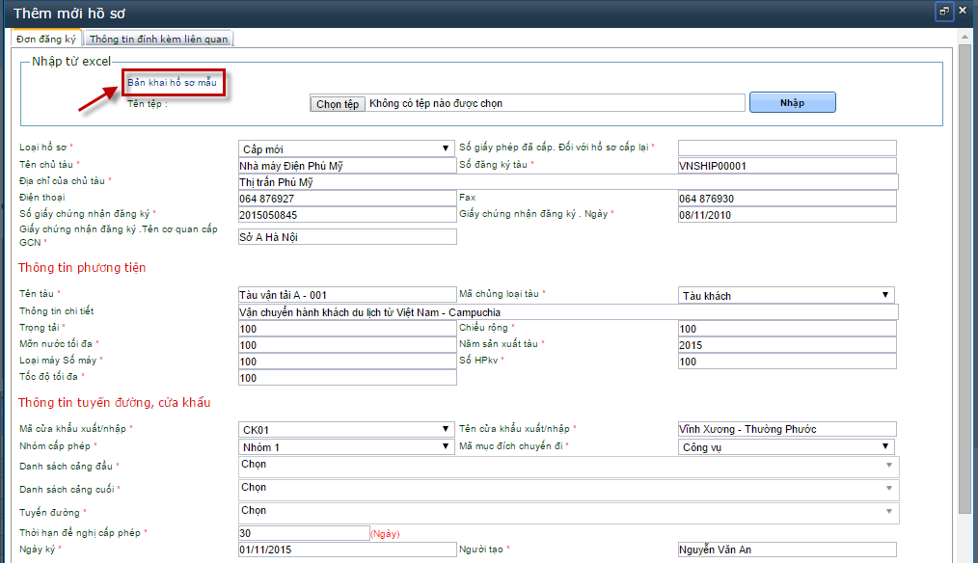
Hệ thống hiển thị màn hình xuất file bản khai mẫu, cho phép doanh nghiệp lưu lại thông tin phục vụ khai báo:
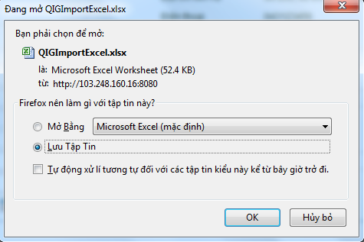
Bước 3: Sau khi tải hồ sơ mẫu về, thực hiện khai thông tin đề nghị cấp phép nhập khẩu vào file excel theo mẫu và thực hiện upload. Chọn đường dẫn đến file hồ sơ mẫu:
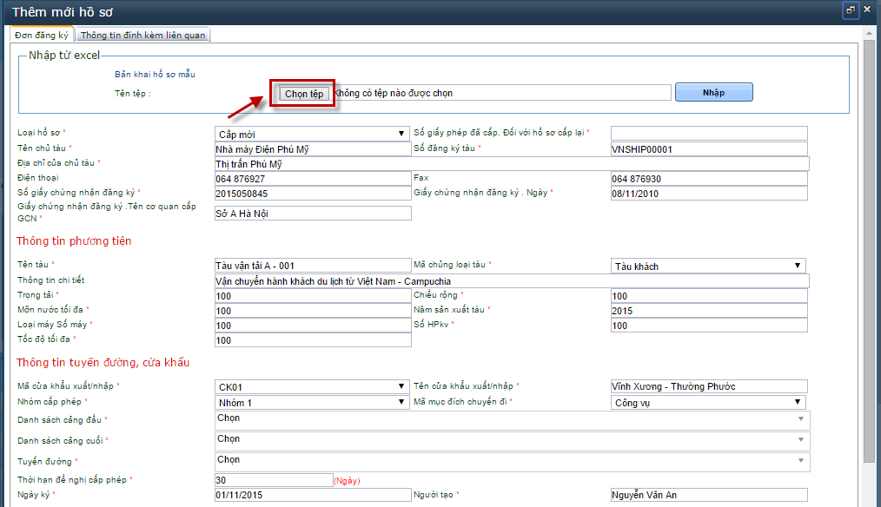
Hệ thống hiển thị màn hình duyệt đến nơi lưu trữ file, và chọn:
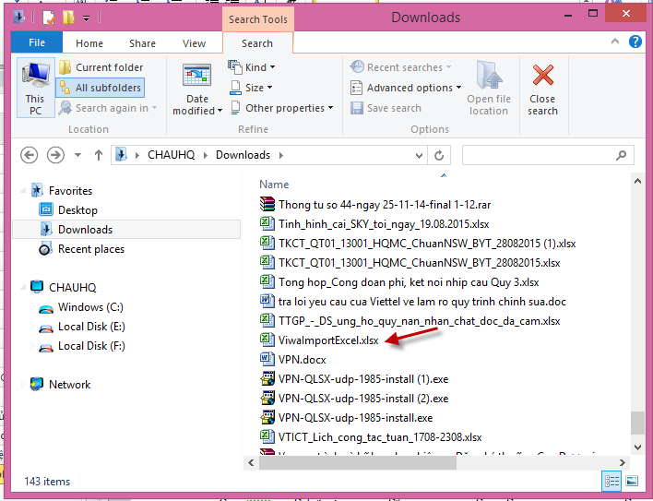
Bước 4: Chọn Open để tải dữ liệu lên hệ thống. Sau khi tải file lên hệ thống, nhấn nút “Nhập” để hoàn thành việc tải file
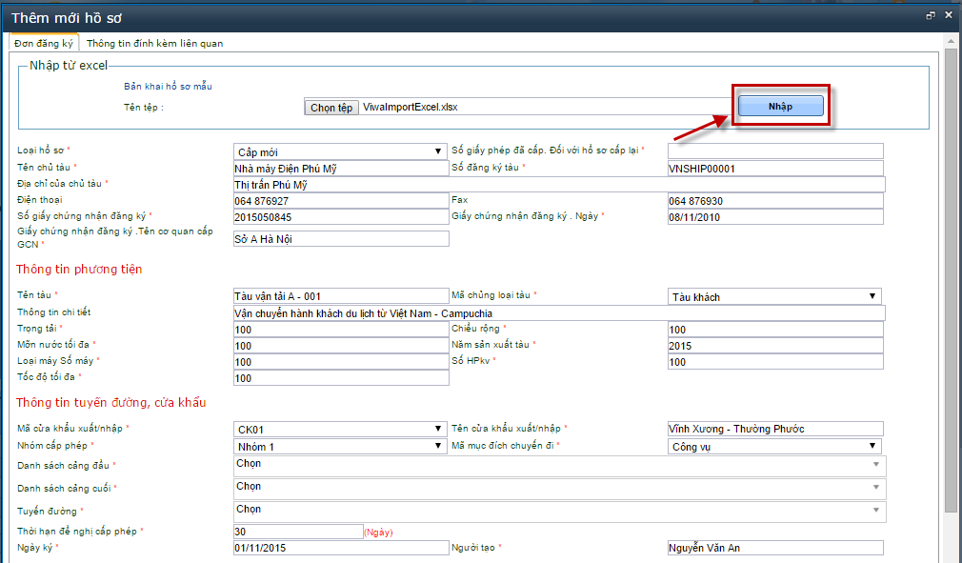
Sau khi nhập thành công hệ thống hiển thị thông báo “Lưu thành công” và thực hiện cấp Mã bộ hồ sơ vừa tạo.
Lưu ý: Người sử dụng phải download bản khai mẫu hồ sơ mà chương trình cung cấp và thực hiện khai báo thông tin theo đúng quy định. Những file excel không đúng bản mẫu của chương trình khi upload hệ thống sẽ báo lỗi và không lưu thông tin.

Xem thông tin hồ sơ
Bước 1: Tại màn danh sách hồ sơ, nhấn vào Số hồ sơ để xem chi tiết. Màn hình hiển thị như sau:
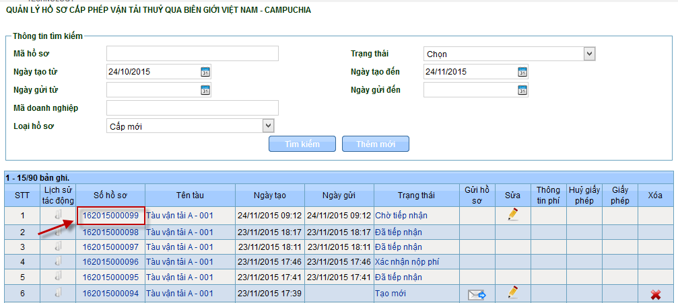
Bước 2: Hệ thống hiển thị màn thông tin chi tiết hồ sơ:
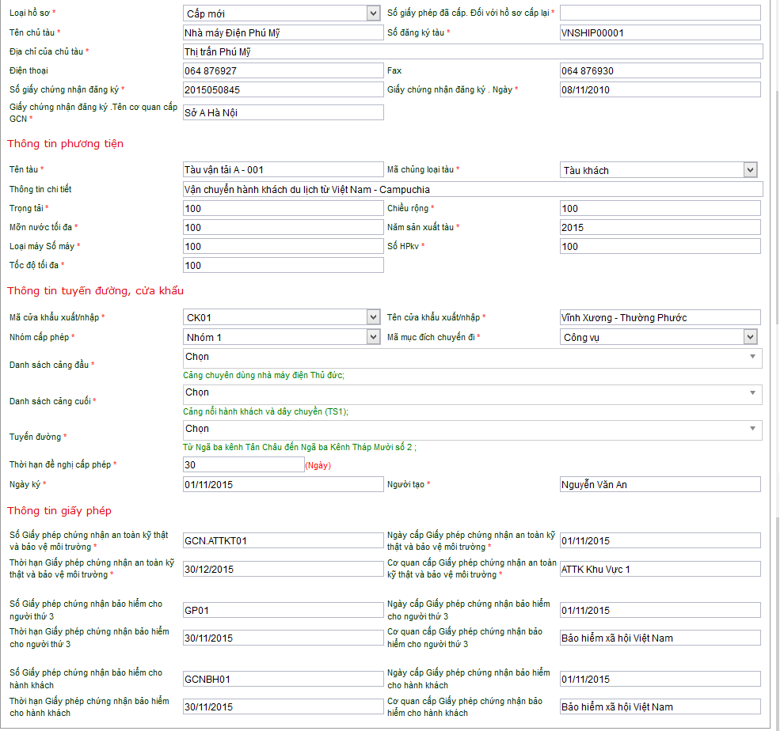
Bước 4: hệ thống cho phép tải về tệp đính kèm để xem thông tin chi tiết:
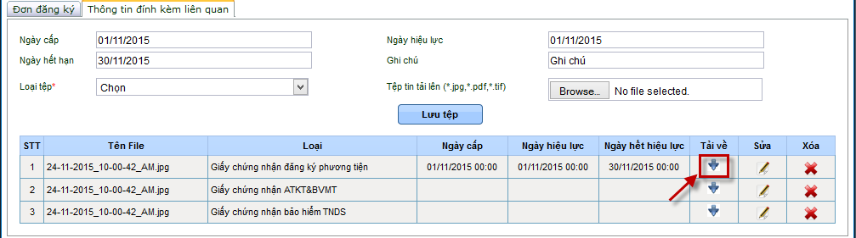

Sửa hồ sơ
Cho phép người dùng sửa thông tin của bộ hồ sơ . Người dùng có thể sửa theo nhu cầu hoặc sửa theo yêu cầu của BGT
Bước 1: Ở màn hình quản lý hồ sơ. Nhấn vào nút tương ứng với bộ hồ sơ muốn sửa, hoặc bổ sung chứng từ. Những hồ sơ ở trạng thái “Tạo mới” và “Chờ tiếp nhận” và “yêu cầu SĐBS” mới hiển thị chức năng này.
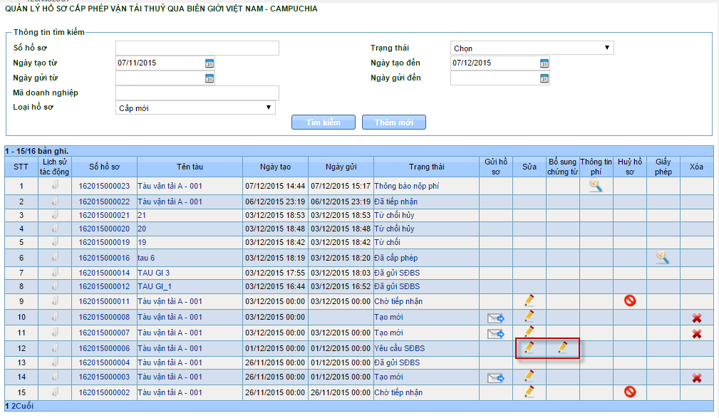
Bước 2.1: Đối với hồ sơ có trạng thái là “Tạo mới”, và “Yêu cầu SĐBS” khi người dùng thực hiện Sửa hồ sơ → hệ thống sẽ hiển thị thông tin của hồ sơ đó, người dùng sửa các thông tin mong muốn, sau đó thực hiện các thao tác sau:
- Nhấn nút để thực hiện lưu lại hồ sơ, nhưng chưa thực hiện gửi hồ sơ sang Bộ GTVT → Hồ sơ sau khi lưu lại sẽ có trạng thái là “Tạo mới”.
- Nhấn nút để lưu lại hồ sơ, đồng thời thực hiện gửi hồ sơ sang Bộ GTVT → Hồ sơ sau khi lưu và gửi sẽ có trạng thái “Chờ tiếp nhận”.
- Nhấn nút để thực hiện đóng lại màn hình Thêm mới hồ sơ, hệ thống sẽ không lưu lại thông tin bộ hồ sơ này.
Bước 2.2: Đối với hồ sơ có trạng thái là “Chờ tiếp nhận”, khi người dùng nhấn nút Sửa hồ sơ → Hệ thống sẽ hiển thị thông tin chi tiết hồ sơ, và cả thông tin: Lý do sửa. Người dùng nhập Lý do sửa, và sửa các thông tin mong muốn. Sau đó thực hiện các thao tác sau:
- Nhấn nút để lưu lại những thay đổi của hồ sơ, đồng thời thực hiện gửi hồ sơ sang Bộ GTVT → Hồ sơ sau khi lưu và gửi sẽ có trạng thái “Chờ tiếp nhận”.
- Nhấn nút để thực hiện đóng lại màn hình sửa hồ sơ, hệ thống sẽ không lưu lại thông tin bộ hồ sơ này.
Bước 2.3: DN thực hiện bổ sung chứng từ:
- DN chọn nút Sửa tại cột Bổ sung chứng từ. Hệ thống hiển thị màn hình thông tin chứng từ. DN thực hiện bổ sung chứng từ theo yêu cầu của BGT, và thực hiện gửi sang Bộ

Xóa hồ sơ
Cho phép người dùng xóa bộ hồ sơ. Chỉ cho phép xóa hồ sơ ở trạng thái tạo mới.
Bước 1: Từ màn hình Quản lý hồ sơ. Nhấn vào nút tương ứng với hồ sơ, để xóa bộ hồ sơ đó.
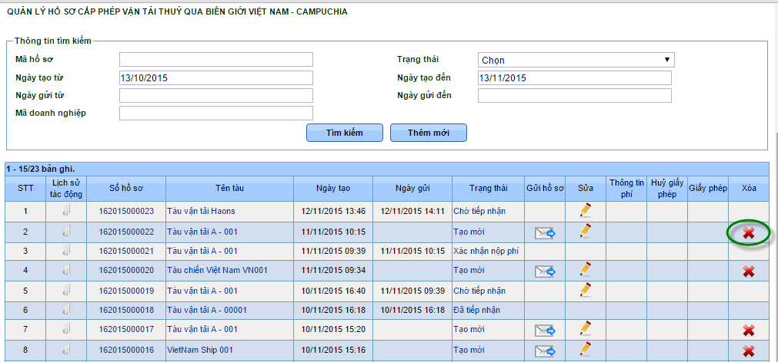
Bước 2: Hệ thống hiển thị màn hình thông báo xác nhận xóa hồ sơ:
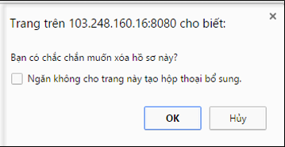
Bước 3:
- Chọn OK: Thực hiện xóa hồ sơ thành công
- Chọn Hủy: Không thực xóa hồ sơ

Xem lịch sử tác động hồ sơ
Cho phép người khai xem thông tin về lịch sử của bộ hồ sơ.
Bước 1: Vào màn hình Quản lý hồ sơ => Quản lý hồ sơ chọn bộ hồ sơ cần xem lịch sử. Kích vào nút  để vào màn hình xem lịch sử hồ sơ
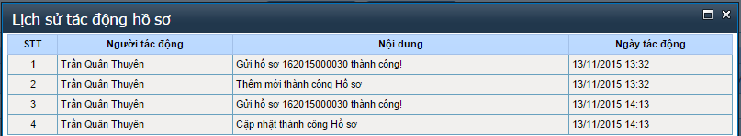
Bước 2: Chọn (X) để đóng màn hình xem lịch sử tác động của bộ hồ sơ

Chức năng gửi hồ sơ sang bộ GTVT
Bước 1: Sau khi khai báo hồ sơ, người dùng thực hiện gửi hồ sơ sang hệ thống Bộ GTVT, bằng cách nhấn vào chức năng Gửi tương ứng với bộ hồ sơ đó
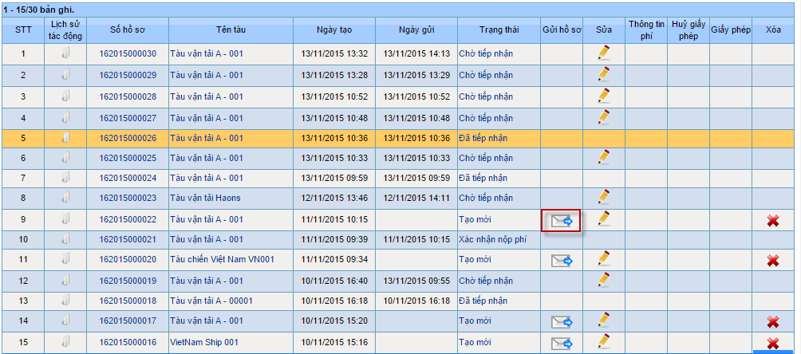
Bước 2: Hệ thống hiển thị thông báo xác nhận gửi hồ sơ
- Nhấn OK để thực hiện gửi hồ sơ. Bộ hồ sơ sau khi gửi thành công sẽ chuyển trạng thái từ “Mới tạo” sang “Chờ tiếp nhận”
- Sau khi Bộ GTVT tiếp nhận hồ sơ, thì trạng thái của hồ sơ là “Đã tiếp nhận”, nếu Bộ GTVT từ chối hồ sơ, thì trạng thái hồ sơ sẽ là “Từ chối”
- Nhấn Hủy để hủy bỏ việc gửi hồ sơ sang Bộ GTVT

Tìm kiếm hồ sơ
Cho người khai tìm kiếm thông tin về những bộ hồ sơ theo các tiêu chí.
Bước 1: Từ màn hình quản lý hồ sơ, nhập các thông tin cần thiết vào ô tìm kiếm:
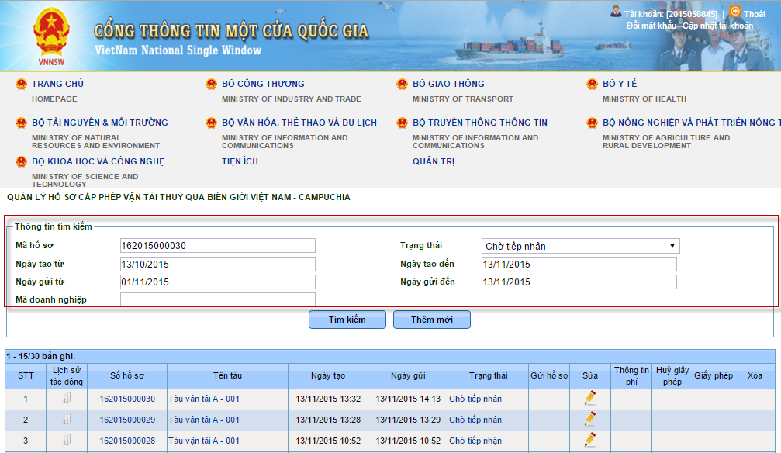
Bước 2: Nhấn . Hệ thống thực hiện tìm kiếm, và trả về các hồ sơ phù hợp với điều kiện tìm kiếm do người dùng nhập.
Thông tin tìm kiếm được sẽ được hiển thị ở dưới danh sách hồ sơ. Sau khi tìm kiếm người dùng có thể thao tác: Sửa, xóa, gửi hồ sơ tới BGTVT.

Xem thông tin kết quả xử lý hồ sơ
Bước 1: Tại màn hình quản lý hồ sơ, nhấn vào link “Trạng thái” hồ sơ:
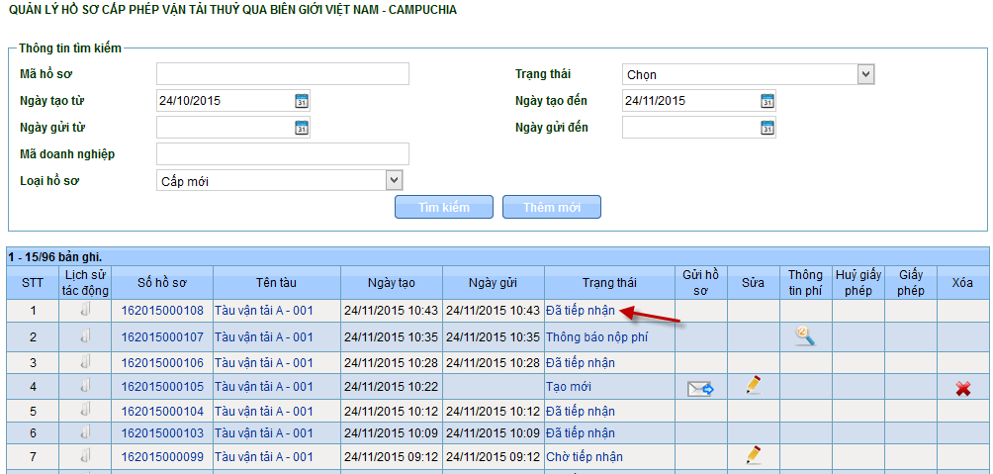
Bước 3: Hệ thống hiển thị màn hình thông tin chi tiết kết quả xử lý BGVT trả về với các thông tin xử lý tương ứng tại tab Lịch sử phê duyệt:
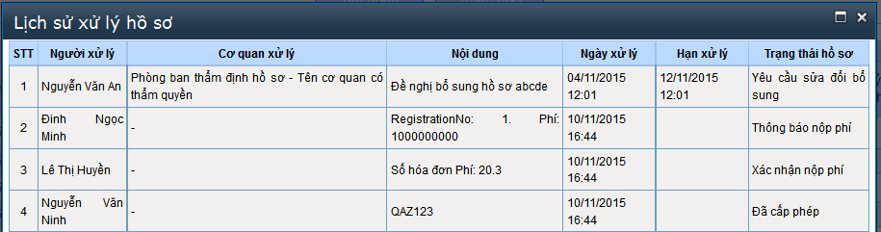

Chức năng Doanh nghiệp bổ sung chứng từ theo yêu cầu của Bộ
Bước 1: Tại màn hình danh sách hồ sơ, Doanh nghiệp nhấn icon tại cột Bổ sung chứng từ. Màn hình hiển thị như sau:
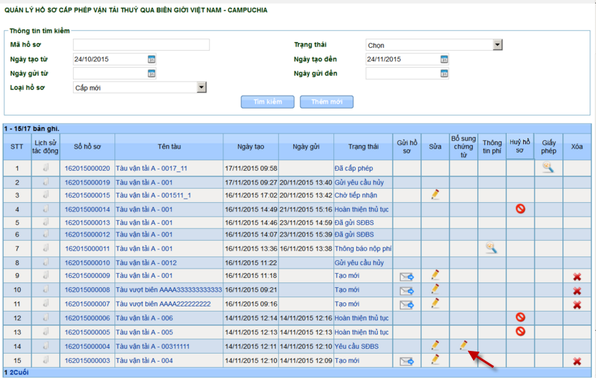
Bước 2: Màn hình bổ sung chứng từ hiển thị như sau:
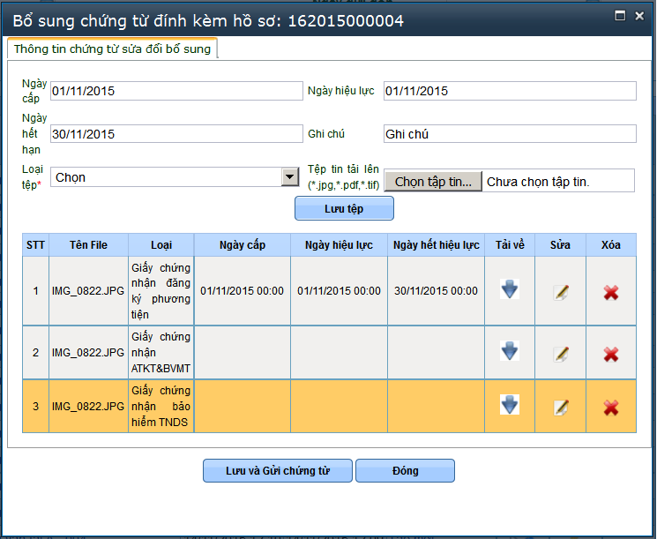
Bước 3: Doanh nghiệp thực hiện bổ sung các loại chứng từ, sau đó nhấn Lưu và gửi chứng từ để hoàn thiện việc bổ sung chứng từ. Sau khi cập nhật xong, hồ sơ sẽ có trạng thái “Đã gửi sửa đổi bổ sung”

Xem thông tin nộp phí
Sau khi BGTVT tiếp nhận và xử lý hồ sơ, BGTVT sẽ gửi cho doanh nghiệp thông tin yêu cầu nộp phí. Khi này doanh nghiệp thực hiện nộp phí theo yêu cầu sau đó gửi lại thông báo kết quả nộp phí cho BGTVT:
Bước 1: Tại danh sách hồ sơ, chọn hồ sơ có trạng thái “Thông báo nộp phí”, nhấn vào icon để xem chi tiết thông tin phí:
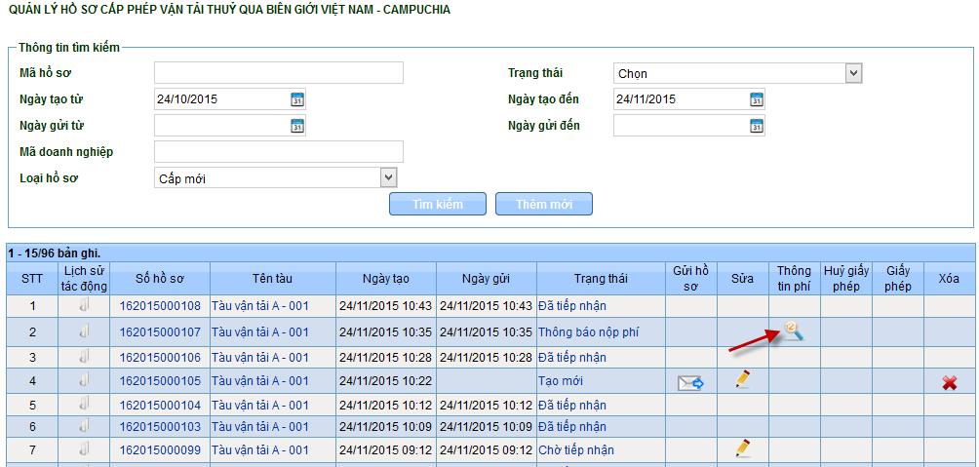
Bước 2: Hệ thống hiển thị màn hình thông tin nộp phí, với các thông tin như sau:
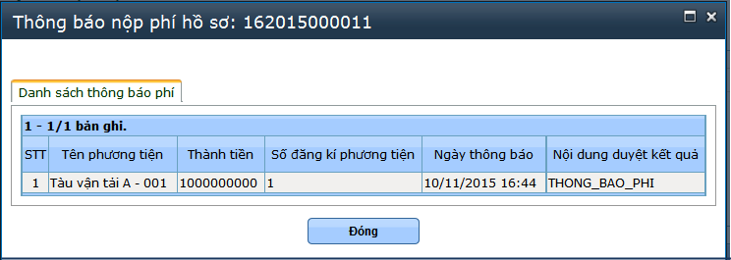
Bước 3: Doanh nghiệp thực hiện xem thông tin về phí được gửi từ bộ GTVT. Sau khi doanh nghiệp thực hiện nộp phí xong, cán bộ của bộ GTVT sẽ cập nhật lại trạng thái của bộ hồ sơ từ “Thông báo nộp phí” thành “Xác nhận nộp phí”.

Xem thông tin giấy phép nhập khẩu
Bước 1: Tại màn hình danh sách hồ sơ, nhấn vào icon  để xem giấy phép đã được cấp
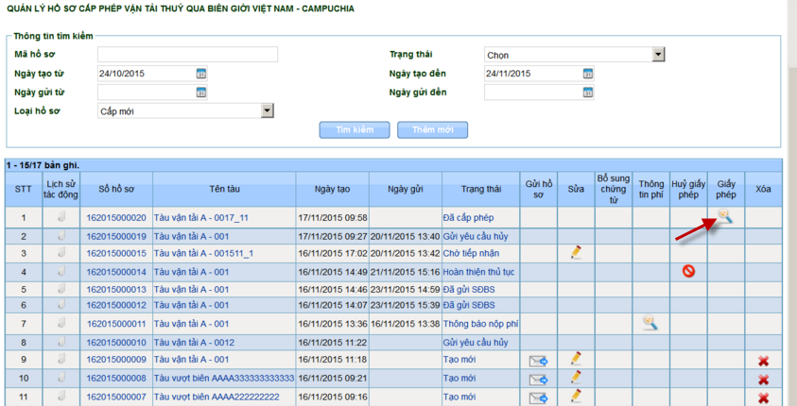
Bước 3: hệ thống hiển thị màn hình thông tin giấy phép nhập khẩu:
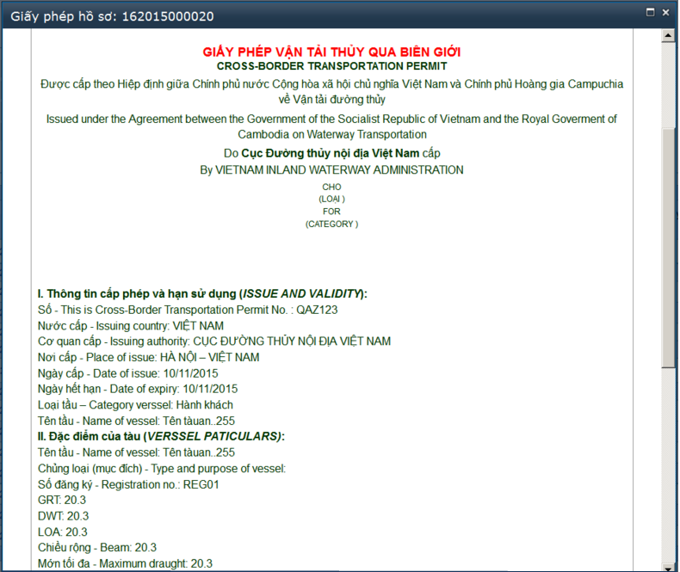

Chức năng hủy hồ sơ
Chức năng cho phép doanh nghiệp thực hiện hủy hồ sơ, khi bộ GTVT chưa thực hiện tiếp nhận hồ sơ
Bước 1: Tại màn hình danh sách hồ sơ, Doanh nghiệp nhấn vào icon để thực hiện hủy giấy phép nhập khẩu. Màn hình hiển thị như sau:
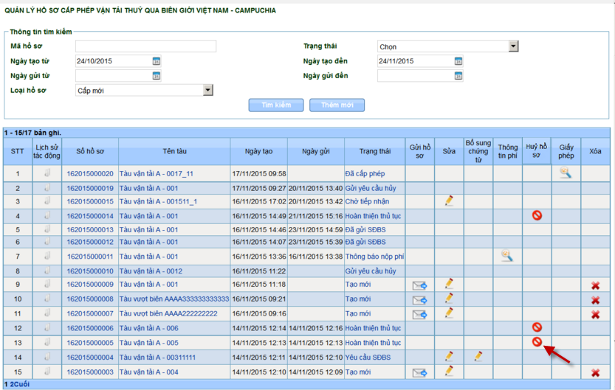
Bước 2: hệ thống hiển thị màn hình xin hủy hồ sơ cho doanh nghiệp như sau:
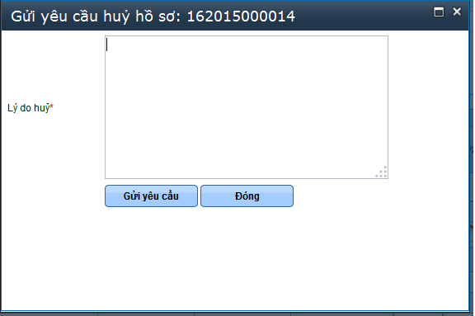
Bước 3: Doanh nghiệp nhập lý do hủy, và nhấn Gửi yêu cầu để gửi yêu cầu hồ sơ sang hệ thống của bộ GTVT. Lúc này bộ hồ sơ sẽ có trạng thái là “Đã gửi yêu cầu hủy hồ sơ” . Sau khi BGTVT đồng ý hủy hồ sơ, thì hồ sơ sẽ có trạng thái “Đồng ý hủy”. Còn nếu Bộ không đống ý, thì hồ sơ sẽ có trạng thái “Từ chối hủy”.

